# **[DockerToolbox在Win7上的安装和设置](https://www.cnblogs.com/canger/p/9028723.html)**

## **为什么使用Docker Toolbox**

Docker在Windows上使用有两种方式，一是利用VirtualBox建立linux虚拟机，在linux虚拟机中安装docker服务端和客户端，二是利用Windows的Hyper-v虚拟化技术，直接在Windows上安装docker服务端和客户端。WIndows7不支持Hyper-v，所以只能采用Docker Toolbox的方式使用Docker。下载地址：https://docs.docker.com/toolbox/overview/

## **安装**

安装过程很简单，保持默认选项，直接【next】即可。VirualBox和Git如果已经安装，也可以不选

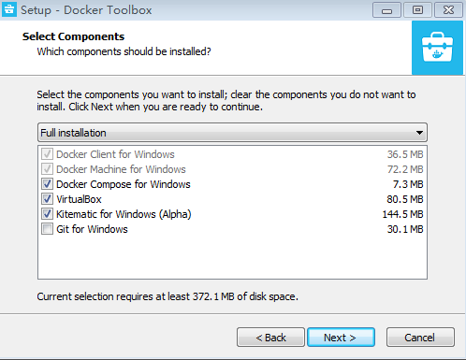

安装完成后，桌面上会多出3各图标，如下。其中VirtualBox提供了linux虚拟机的运行环境，Docker Quickstart Terminal用于快速介入linux虚拟机，提供命令行交互，Kitematic是docker GUI很少用到。

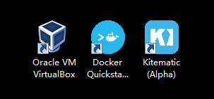

## **启动**

第一次运行Docker Quickstart Terminal时会进行Docker环境的初始化，会在VirtualBox中自动创建名字为【default】的linux虚拟机，再此过程中会用到boot2docker.iso镜像文件。默认情况下，启动程序会从GitHub上下载此文件的最新版，但由于文件相对较大且速度不给力，多数情况下会下载失败，造成Docker环境无法启动，如下图：

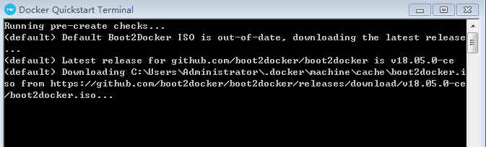

解决方法：

其实DockerToolbox安装文件自带了boot2docker.iso镜像文件，位于安装目录下（如C:\Program Files\Docker Toolbox） ，将此文件拷至C:\Users\Administrator\.docker\machine\cache目录下，然后在**网络断开**的情况下重新启动，便可初始化成功。如下图：

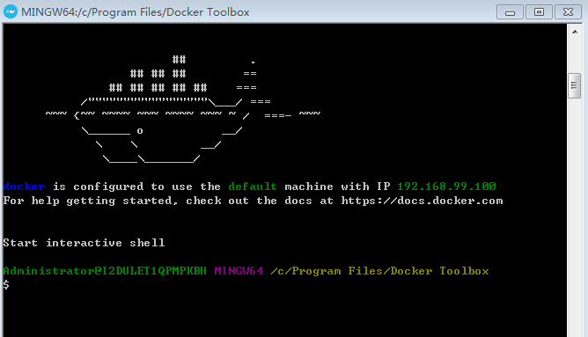

其中 【192.168.99.100】是VirtualBox中名字为【default】虚拟机的ip地址。

## **利用Xshell登录**

Docker Quickstart Terminal使用起来不方便，可以使用XShell进行SSH登录Docker环境（其实就是远程访问default linux虚拟机）。

通过在PowerShell或cmd终端中执行【docker-machine ls】命令，可以看到虚拟机的地址，本机是192.168.99.100。

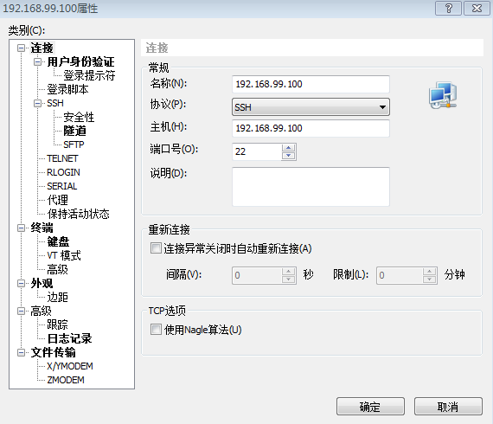

default虚拟机的默认用户名和密码

**用户名：docker**  
**密码： tcuser**

登录成功后的界面

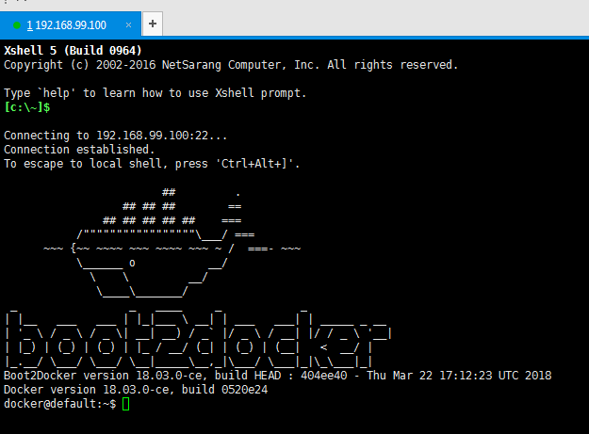

## **更改虚拟磁盘存储位置**

 虚拟机的默认存储位置是C:\Users\Administrator\.docker\machine\machines ，后期docke镜像文件会不断增加，为了给系统盘减负，最好将磁盘移动到其他位置。

* 首先通过PowerShell或cmd终端中执行【docker-machine stop default】命令停止default虚拟机

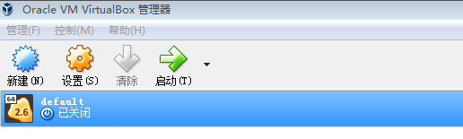

* 通过VirtualBox【管理】-》【虚拟介质管理】界面对虚拟磁盘进行复制

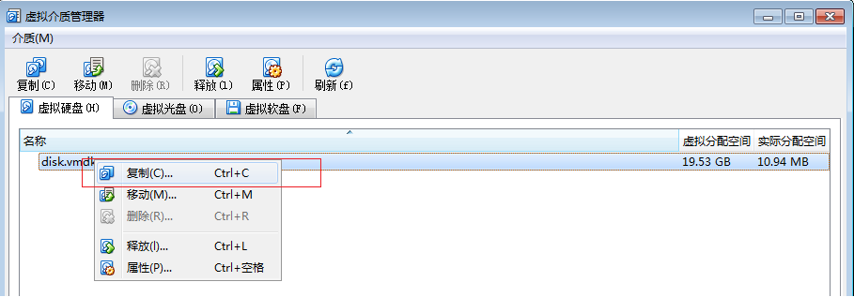

需要注意虚拟磁盘类型的选择

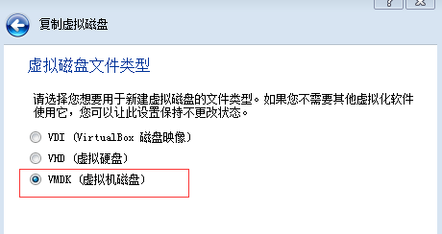

* 为虚拟机添加新复制的虚拟磁盘，删除之前的dick

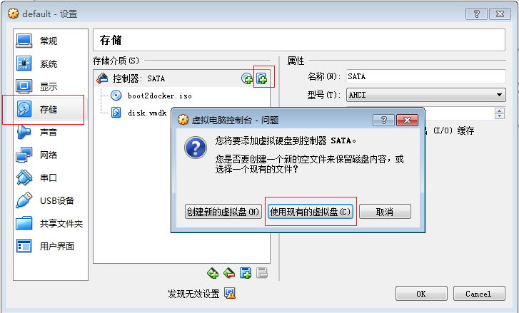

* 通过PowerShell或cmd终端中执行【docker-machine start default】命令停止default虚拟机

## **更改镜像仓库地址**

　　docker默认的镜像仓库地址是https://hub.docker.com/，但国内的下载速度太过缓慢，最好使用国内镜像，比如阿里云。

　　首先需要注册阿里云账号，然后在https://cr.console.aliyun.com/页面的左侧可以看到【镜像加速器】选项

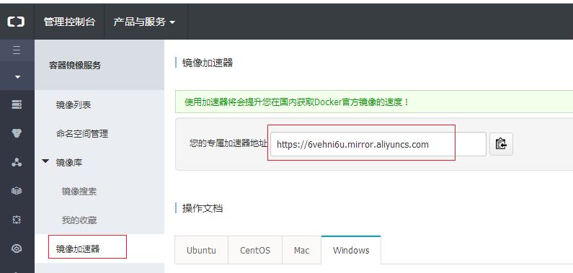

　　在powershell或cmd中通过 【docker-machine ssh default】命令登录虚拟机（或使用设置好的XShell连接），执行如下命令：

|  |  |
| --- | --- |
| 1 | sudo sed -i "s|EXTRA_ARGS='|EXTRA_ARGS='--registry-mirror=加速地址 |g" /var/lib/boot2docker/profile |

　　然后重启default

|  |  |
| --- | --- |
| 1 | docker-machine restart default |